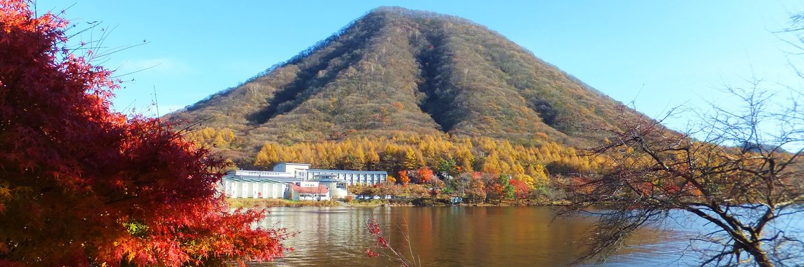

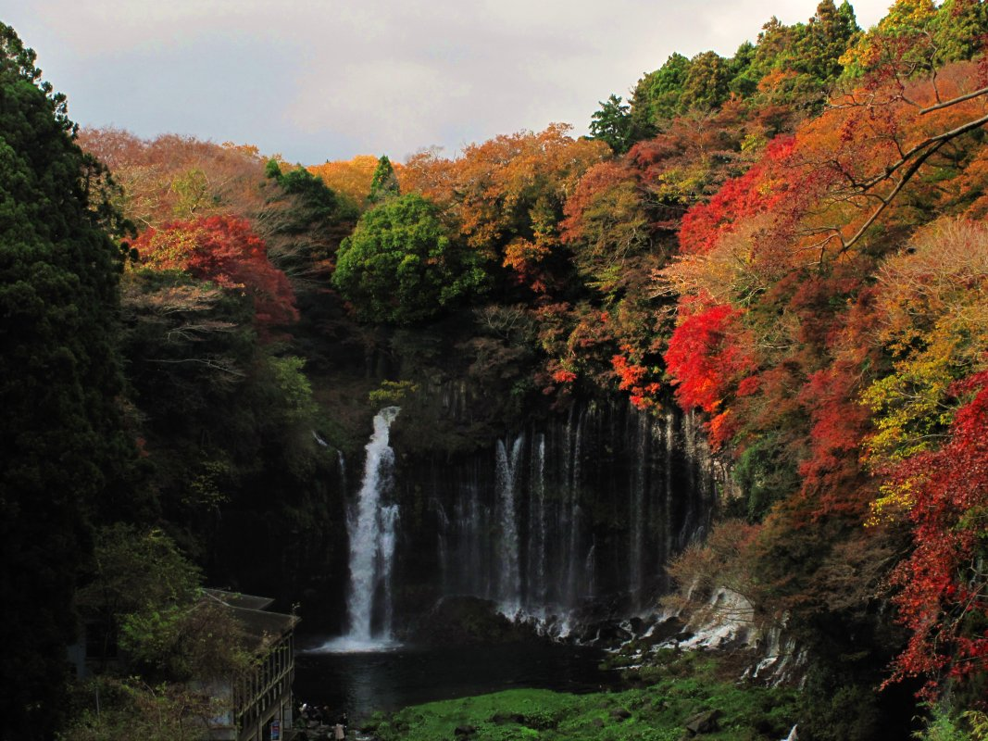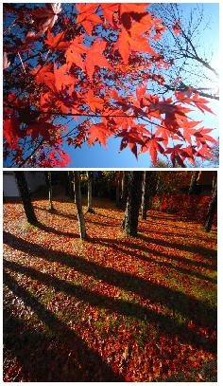
航班時間:
 | 航空公司 | 航班號碼 | 起訖城市 | 飛行時間
暫定去程航班 | 國泰航空 | CX450 | 台北/東京(TPE-TYO) | 13:00/17:20
暫定回程航班 | 國泰航空 | CX451 | 東京/台北(TYO -TPE) | 15:40/18:25
飯店介紹:
成田 GATEWAY 飯店 http://gateway-hotel.co.jp/
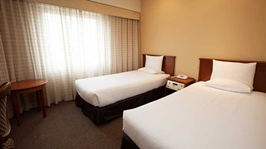
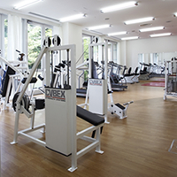
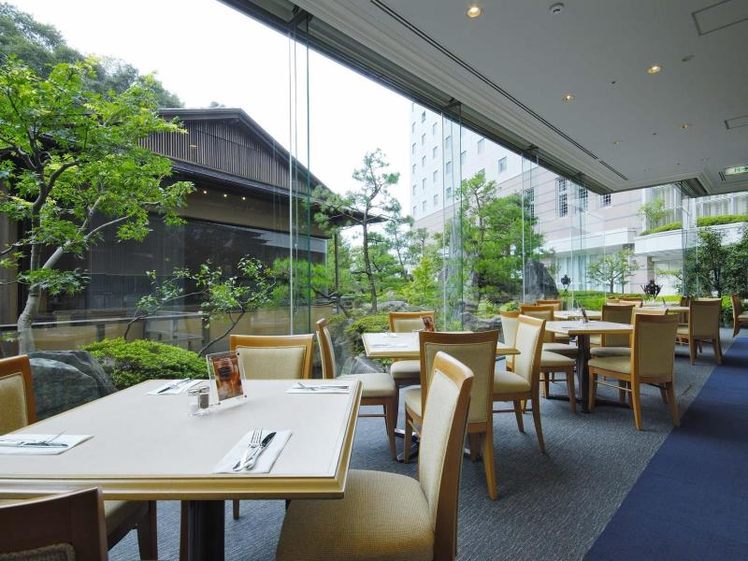
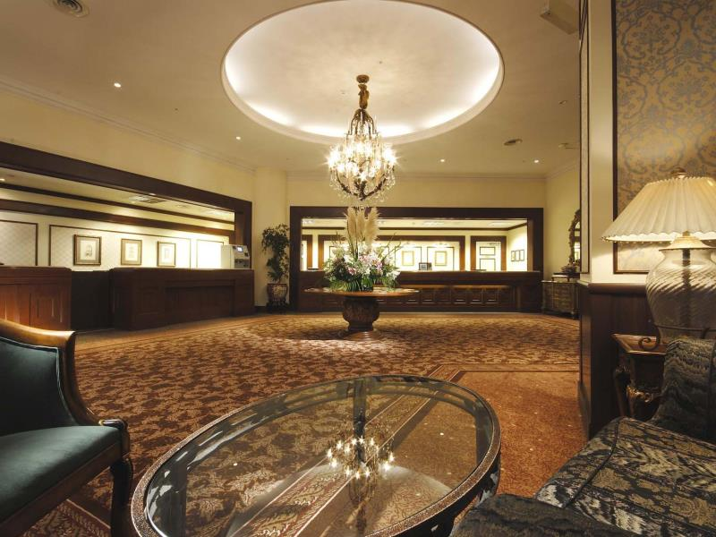

成田港大飯店位於東京的成田國際機場，是十分受到旅客歡迎的訂房選擇。 在這裡，旅客們可輕鬆前往市區內各大旅遊、購物、餐飲地點。 對於喜歡冒險的遊客來說，成田國際機場再合適不過了。 同時成田港大飯店提供多種多樣的設施，令您在東京期間的旅程更豐富。
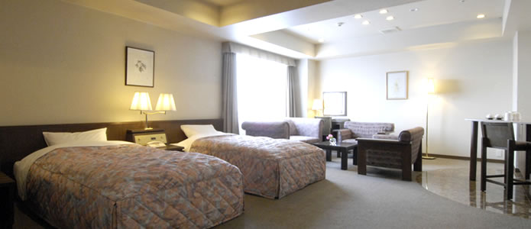
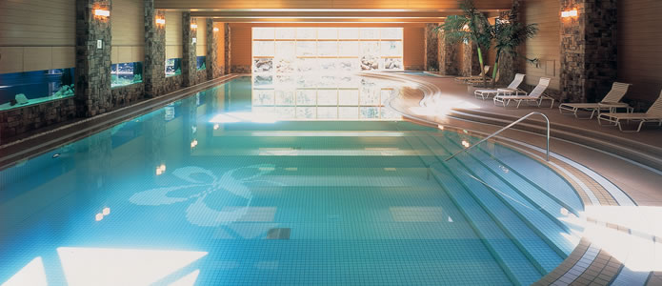
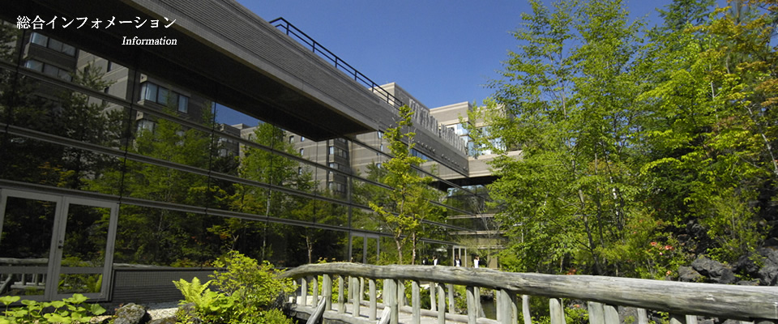
輕井澤1130溫泉飯店 http://karuizawaclub.co.jp/hotel1130/index.html

位於長野縣淺間山北麓1130公尺處的輕井澤1130溫泉飯店飯店遠離市區，是個空氣清新且步調柔和能讓人好好放鬆的地方。此外飯店內也特別打造了一座優美的高原庭園，讓您可以透過空橋沐浴在豐富的自然風光中，入夜後的絢麗浪漫的夜景更是不能錯過！
石和 View飯店 http://www.i-view.jp/
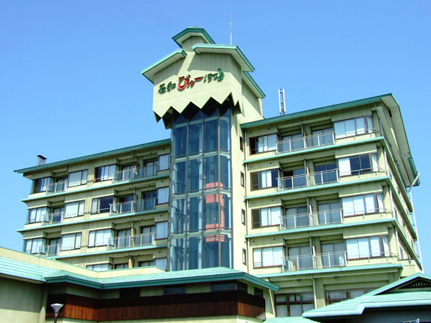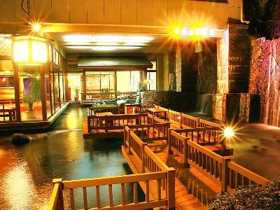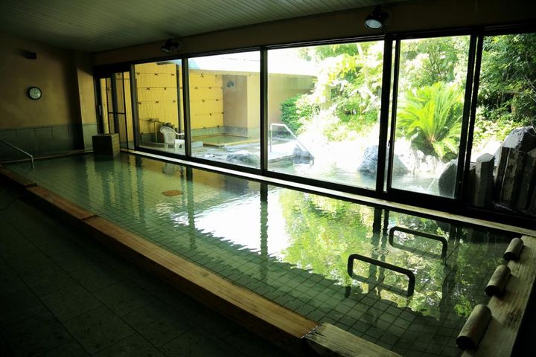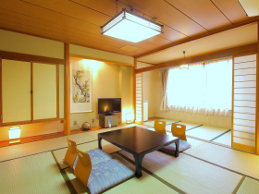
美麗的自然與文化，孕育出水果與溫泉之鄉—石和溫泉鄉。歡迎蒞臨此地，度過優雅的假期時光。
飯店設施格調高雅，秉持著和風洗練的感性與真誠，為訪客提供最佳服務。
【賞楓情報】
輕井澤散策:10月中旬~11月中旬
白絲瀑布:11月中旬~11下旬
榛名湖:10下旬~11上旬
松本城:10月下旬
河口湖:11月上旬~11月中旬
山中湖:10月下旬~11月上旬
水戶階樂園:11月上旬
海濱公園~掃帚草:10月上旬~10月下旬
※以上為依據日本官方公布之歷年賞楓時節預估的楓紅時間，每年因氣候不一，適合觀賞的時間有可能提前開始或提早結束，僅供參考，敬請見諒。
行程內容：
- 台北→東京成田機場→自由活動→飯店
集合於桃園中正機場，由專員辦理出境手續之後，搭乘豪華客機飛往日本第一大城【東京】成田機場。
早餐：X | 午餐：機上美食 | 晚餐： 飯店內自助餐或發放日幣1500自選餐
宿：成田GATEWAY飯店 或成田MARROADE飯店 或同級
第二天 飯店→日本浪漫花海~日立海濱公園→日本三大名園-水戶偕樂園楓葉→榛名湖楓葉(頭文字D拍攝地)→輕井澤
【日立海濱公園】茨城縣的國營日立海濱公園（國營ひたち海浜公園）面積約為190公頃，公園內各處有大型花田，春天有水仙(スイセン)、鬱金香(チューリップ) ，初夏有粉蝶花(ネモフィラ)、玫瑰(バラ)，盛夏有百日菊(ジニア)，秋天有掃帚草(コキア)、大波斯菊(コスモス)，四季花花草草，讓到訪的人們大飽眼福。
※因花卉是自然開花現象，花期及花況會因生態環境、天候因素(下雨、颱風、氣溫..等等)而有所影響，故難以準確評估，如花況未如預期，會依原行程前往景點純欣賞，請見諒。
【水戶偕樂園】是水戶籓(現在的茨城縣水戶市)第9代籓主德川齊昭親自設計規劃的池泉迴遊自然風景式的大名庭園，，由1841年4月動工，1842年7月完成，和石川縣金澤市的兼六園、岡山縣岡山市的後樂園同稱日本三大名園，尤其以梅花聞名。1999年7月，偕樂園和旁邊的千波公園合併為「偕樂園公園」，成為佔地47萬平方公尺，世界上面積第二大，僅次於紐約中央公園的都市公園。日本歷史公園百選，史跡名勝。
【榛名湖】近來榛名湖名氣大盛，因為在日本熱銷超過四千萬本、重野秀一創作的漫畫《頭文字D》，男主角拓海每天送貨經過的秋名山、賽車聖地「秋名下坡道」，即是以榛名山為藍本，而榛名湖則是拓海和夏樹初次約會的地方，這不僅讓這片美景聲名大噪，成為漫畫迷朝聖之地。
早餐：飯店內美食 | 午餐：日式燒烤自助餐或日式風味套餐 | 晚餐：飯店內自助餐
宿：輕井澤1130溫泉飯店 或輕井澤GREEN PLAZA飯店 或同級
第三天 飯店→輕井澤的祕境～白絲瀑布楓葉→輕井澤散策楓葉～舊輕井澤銀座大道、聖保羅教堂→草津湯田景觀→松本城楓葉→石和溫泉
【白絲瀑布】該瀑布位於輕井澤的北部，落差高三公尺，幅寬七十公尺。淺間山貯存的地下水沿著蜿蜒曲折的岩石陡壁，如數百條白絲飛流直下，身臨其中感到清涼濕潤、美不勝收。未匯集成瀑布前的溪流也清淨幽美。春天，這一帶的樹林裡可採到大量的土當歸和楤樹芽等充滿鄉土情趣的山野菜；夏天，眾多遊客前來觀光，瀑布飛濺的水花和涼爽的微風使觀光客人歡呼雀躍；秋天，光彩奪目的楓葉令您大飽眼福。
【輕井澤】位於長野縣，茂盛的樹林與潺潺流水圍繞，歐洲風味的建築與宜人的氣候，自古以來便是日本天皇最鍾愛的度假勝地，也是文人們尋找創作靈感的夢幻仙境。輕井澤擁有相當豐富的觀光資源，賞花、泡湯、賞楓或滑雪，甚至購物等應有盡有，是一年四季皆適宜探訪的地點。輕井澤的美絕對值得花時間一一品味！
【舊輕井澤銀座大道】從舊輕井澤圓環起，約600公尺商店林立的街道，這裡洋溢著宛如東京原宿街頭般熱鬧氣氛的，一部份街道並列著外國人別墅、明治時期就開業的老店鋪，商店林立，各種餐廳、咖啡館、精品屋和流行商品專賣店櫛比鱗次。
【聖保羅教堂】位於輕井澤的聖保羅天主教教堂，建於1935年，由著名的美國建築師Antonin Raymond所設計，處於大自然林中，由原木築造而成。優美的森林搭配著古典的教堂建築，形成一種浪漫唯美的畫面，同時博得了許多準備結婚情侶的喜愛。
【草津湯田景觀】草津溫泉鄉，親身體驗溫泉濃烈與溫泉不斷湧出的湯田特殊景觀，您可在此悠閒散步於古老的溫泉街道中，在這溫泉源地，您可看到一座坐落在街道上的小型露天溫泉區，您可脫下鞋襪，來享受一下片刻的泡湯樂趣。
【松本城】是擁有日本12座現存天守當中天守閣最古老的城堡，是城堡迷絕對不能錯過的景點。日本所有的城堡當中，松本城唯一未遭遇破壞，以400年前當時的樣貌保存下來，非常珍貴。因為外觀釉黑，所以擁有別名「烏鴨城」。舊稱「深志城」。松本城與姬路城、彥根城、太山城同稱為日本4大國寶級城堡，城堡周圍作為公園對外開放，園內四季風景優美，使松本城成為松本市的象徵。
早：飯店內美食 | 午：日式風味套餐 | 晚： 飯店內自助餐或飯店內會席料理
宿：石和VIEW集團飯店 或石和區飯店 或八岳Grace飯店 或八岳皇家飯店 或同級

- 飯店→河口湖散策楓葉→卡奇卡奇山纜車→山中湖遊覽船~白鳥號楓葉→忍野八海→免稅店→台場DiverCity Tokyo Plaza物廣場→飯店
【河口湖】在富士五湖中最多景點的河口湖。湖畔裡設立各式各樣的觀光設施及溫泉街，也有以富士山景為賣點的地方。
【卡奇卡奇山纜車】通往天上山公園的兩台纜車，一台纜車頂上站著一隻兔子、另一台則是貍貓。牠們是日本傳說故事「卡奇卡奇山」中的主角，來到天上山公園隨處可見牠們的可愛身影。
【山中湖遊覽船~白鳥號】搭乘山中湖【白鳥號】遊湖，是一艘以天鵝為造型的遊覽船。船內部除了採用櫟樹的木頭、活用木紋以外，同時也採用給人柔軟溫暖感覺的曲線設計。從山中湖的湖面上眺望的富士山，是令人難忘的絕景！
備註: 白鳥號遊船有時間性，若因無法訂到則此行程更改為河口湖遊船或每人退費日幣600。
【忍野八海】八海意為八個池塘，它們是忍野地區指定的國家自然風景區，分別是：御釜池、底無池、銚子池、濁池、涌池、鏡池、菖蒲池和出口池。富士山的雪水流經地層過慮成清徹的泉水，從這些池塘滲出，其平均水溫為13°C。在1985年入選“日本名水百選”。忍野村以其優美的自然環境聞名。五月到九月間群芳爭艷，五月有鳶尾花、六月有羽扇豆、七月有向日葵、八月有秋櫻。無數攝影家前來捕捉富士山與忍野村保存完好的自然美景。
【免稅店】您可盡情在此採購優質免稅商品。
【DiverCity Tokyo Plaza台場】以劇場型都市空間的設計理念，充分利用日本屈指可數的觀光地東京臨海副都心地區的優越立地條件，為國內外顧客提供購物、休閒遊玩及舒適的空間。
早餐：飯店內美食 | 午餐：日式風味套餐 | 晚餐：為方便逛街請自理
宿：京城MIRAMARE飯店 或幕張春天飯店 或幕張APA飯店 或同級
第五天 飯店→自由活動→機場→台北
享用完豐盛早餐後，於約定時間返回飯店集合後，專車前往東京成田國際機場，由本公司專業導遊協辦離境手續之後，搭乘豪華噴射客機飛返台北溫暖的家，結束此次愉快的旅程。
早餐：飯店內美食 | 午餐：為方便逛街請自理 | 晚餐：機上美食
宿：溫暖的家
★旅遊行程住宿.餐食及旅遊點儘量忠於原行程，有時會因飯店確認行程前後有所更動或互換觀光景點，若遇特殊情況或其他不可抗拒之因素以及船、交通阻塞、觀光景點休假，本公司保有變更班機、行程及同等飯店.餐食之權利與義務，不便之處，尚祈見諒！最後，敬祝各位貴賓本次旅途愉快。

※如因航空公司航班調度，導致起飛或降落時間變動，則本公司保留更餐食之權利，敬請旅客見諒。
※如貴賓為單1人報名時，若經旅行社協助配對卻無法覓得合住的同性旅客時，則需另補單人房差額，差額視住宿飯店之不同由旅行社另行報價，敬請了解並見諒，謝謝

